Verarbeitung von Internetinhalten

Texte kopieren:
Um einen Inhalt weiterverarbeiten zu können, markieren wir auf einer gewünschten Seite den entsprechenden Text. Dazu klicken wir mit der linken Maustaste an den Beginn des Textes und ziehen den Mauszeiger bis zum Ende.
Danach klicken wir im Menü „Bearbeiten“ auf „Kopieren“. Um den Text in Word einzufügen klicken wir dort ebenfalls auf „Bearbeiten“ und dann auf „Einfügen“.

Bilder speichern:
Wenn man ein Bild gefunden hat, das man weiterverwenden will, muss man es vorher speichern. Man klickt mit der rechten Maustaste auf das Bild und klickt auf „Bild speichern unter...“. Danach wählt man einen Ordner aus und klickt auf „Speichern“.
Arbeitsaufgabe:
Suche auf http://www.schildkroetennet.de/ nach folgender Information:
Wie alt können Schildkröten werden?
Wie groß können Schildkröten werden?

Suche im Internet ein Bild einer Schildkröte.
Tipp: http://www.blinde-kuh.de/tiere/.

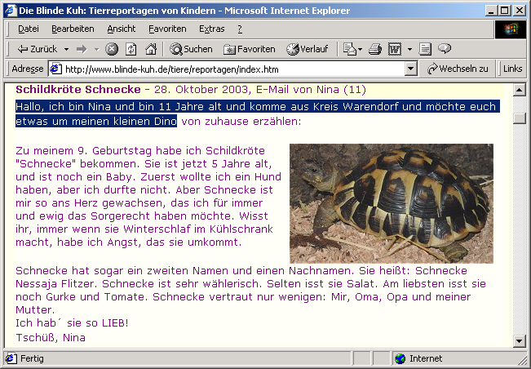
(Um einen Text weiterverarbeiten zu können, markieren wir den entsprechenden Text.)
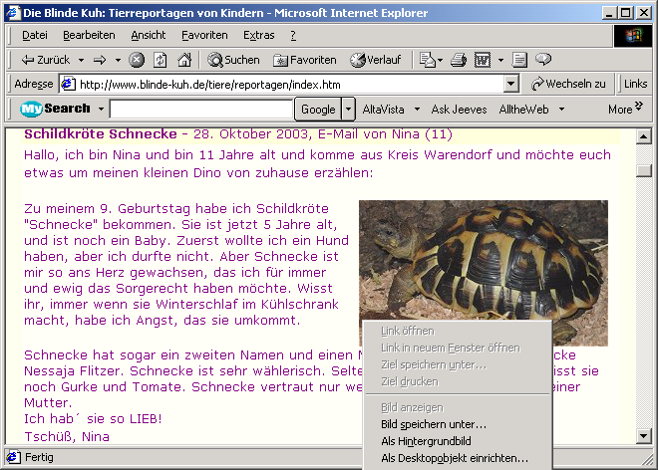
(Um ein Bild zu speichern klicken wir mit der rechten Maustaste auf das Bild.)

